常識科
教學計劃

年級：年級 | 課本：今日常識新領域 二年級第五冊
人數：25人 | 單元：單元二 郊遊好去處
教節：1節 (35分鐘) | 課題：課題四 到郊野公園去  (第一節：香港的郊野公園)
學生已有知識：
- 學生初步知道香港分成三個區域：新界、九龍、香港島
- 學生憑著自己過往遊覽郊野公園的經歷，初步知道小部分香港郊野公園的名稱

教學目標：
完成本教節後，學生能夠：
在知識層面：
- 在香港地圖上辨認香港三個區域：新界、九龍、香港島的位置
- 能在每個區域說出1-2個郊野公園
- 說出每個郊野公園的特色

在技能層面：
- 透過小組活動的討論，提高學生小組合作能力，如幫助組員從圖片中辨認各個郊野公園的特色

在態度層面：
- 透過了解各個郊野公園各自的特色，提高學生主動了解大自然及日後到訪香港郊野公園的動機

所需教材：
1.教學簡報
2.六張郊野公園的圖片
3.計時器

教學流程:
學習重點/  目標/成果 | 學習/  評估活動 | 學習過程 (指示/提問/ 小結) | 時間/  資源
引起動機 | 提問 | - 提問學生香港哪裡有郊野公園  - 邀請他們嘗試說出完整的名稱及位置 | 3分鐘  教學簡報
發展  重點一  目標：  在香港地圖上辨認香港三個區域：新界、九龍、香港島的位置 | 提問 | - 教師提問學生香港分成哪三個區域  - 透過提問哪個區域最大，幫助學生辨認新界區域  - 透過提問哪個區域與新界連接而面積又最小，幫助學生辨認九龍區域  - 透過提問哪個區域與九龍相隔了海域，幫助學生辨認香港島區域 | 5分鐘  白板  教學簡報
重點二  目標：  能在每個區域說出1-2個郊野公園  說出每個郊野公園的特色 | 提問、  小組活動 | 指示：  教師把學生分成六組 (共六張圖片)，每組需根據其獲得的圖片來討論該圖片所顯示的郊野公園是甚麼名稱，以及有何特色，然後作簡單匯報。  活動開始前：  - 簡介活動情景：  為外國的新朋友介紹香港有哪些郊野公園  - 簡介活動要求：  - 活動開始前，先由4號同學反轉圖片，不準偷看  - 活動結束後，教師會請指定的組員站在自己的座位上匯報討論結果  - 指定時間：2分鐘  - 指定作業：指示學生在其他組別匯報期間完成作業第一郊部分，辨認每個郊野公園所屬的地區  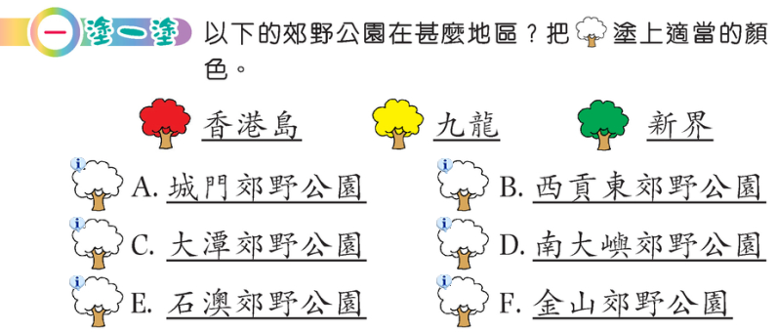  - 利用「數字頭」為組內5位同學安排職務  1：秩序員 2：匯報員  3：秩序員 4：保管員(圖片  5：秩序員  - 指示全部組別在領取所有資源後需舉手示意，待所有組長舉手後，每個組別的1號同學才開始反轉圖片  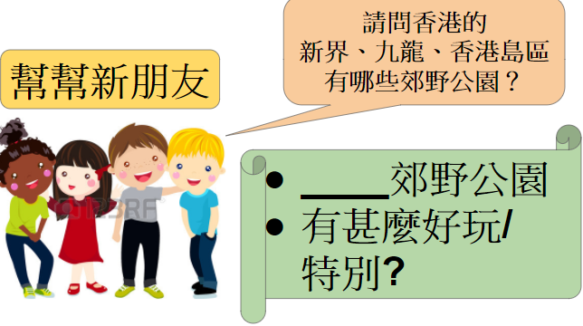  - 活動進行期間，簡報會顯示此畫面，為學生提供引導問題以作思考：  3分鐘討論時間結束後：  - 教師遂次邀請6個組別上台匯報。  流程如下：  第一組別：新界  - 大嶼山郊野公園：看日出、古炮台  - 西貢西郊野公園：古舊的村  第二組別：九龍  - 金山郊野公園：猴子、麻雀  - 城 門 郊 野 公 園：城門水塘、白千層樹木  第三組別： 香港島  - 石澳郊野公園：行山、大海景色  - 大潭郊野公園：四個水塘、戰爭用的爐  - 在匯報每一個郊野公園後，教師會作補充，以學習延伸，如：  - 在大嶼山看日出的山名叫鳳凰山，為香港第二高的山  - 戰爭用的爐的功用包括製造火藥品、煮食等  - 白千層樹的千層樹皮在山火中保護樹木，達到保護郊果等等  ，以深化學生認識各種郊遊公園的特色，以及促進學生欣賞 大自然。 | 20分鐘  教學簡報  計時器
總結 | 完成作業、遊戲 | - 指示學生完成作業部分。  - 遊戲：教師通過回犄答新朋加提出的要求，測試學生對郊野公園所屬地區  - 哪裡有較多猴子的郊野公園？  - 新界有哪些郊野公園？  - 九龍有哪些郊野公園？  - 香港島有有哪些郊野公園？ | 7分鐘

反思：在學習進度方面，大部分學生能在在香港地圖上辨認香港三個區域：新界、九龍、香港島的位置。從學生的匯報得知，他們能從圖片辨認郊野公園的「有水、猴子、小鳥、風景」等的表面特徵，但大部分享只是流於「風景傻優美」的字眼，而教師也能透過提問引導學生觀察深入的特徵，如你認為這裡的村落較像現代還是古代的建築物、這裡有水的地方叫作甚麼 (水塘、湖)、人們可以在這麼高的山做甚麼等。因此，教師可於日後的小組活動中，設計更清晰、具體的問題，以助學生認清他們所需觀察的目標範圍。另外，教師大致能控制課室秩序，令活動順利、按時進行和結束。

